Φυσική Διεύθυνση (MAC address)
Δίνεται η παρακάτω φυσική διεύθυνση ενός υπολογιστή στο δεκαεξαδικό σύστημα,
AB:05:07:AE:DE:09
- Να γράψετε στο δυαδικό σύστημα τη φυσική διεύθυνση.
- Να γράψετε στο δεκαεξαδικό σύστημα το τμήμα της MAC που δηλώνει την ταυτότητα του οργανισμού.
- Να γράψετε στο δεκαεξαδικό σύστημα το τμήμα της MAC που ορίζεται από τον κατασκευαστή του υλικού.
- Να γράψετε στο δυαδικό σύστημα τα bit της MAC που αποτελούν το MSB (το πιο σημαντικό byte).
- Να γράψετε το bit του MSB που χαρακτηρίζεται ως LSB (λιγότερο σημαντικό bit).
- Σύμφωνα με τον τρόπο αποστολής Little Endian να γράψετε στο δυαδικό σύστημα το MSB ακριβώς όπως θα αποσταλεί.
- Nα χαρακτηρίσετε τη φυσική διεύθυνση σύμφωνα με τις τιμές του M bit και του X bit.
ΛΥΣΗ
1. Γνωρίζουμε ότι η φυσική διεύθυνση αποτελείται από 6 διψήφιους 16αδικούς αριθμούς. Επομένως θα μετατρέψουμε κάθε ψηφίο της φυσικής διεύθυνσης στο δυαδικό σύστημα σύμφωνα με τον παρακάτω πίνακα:
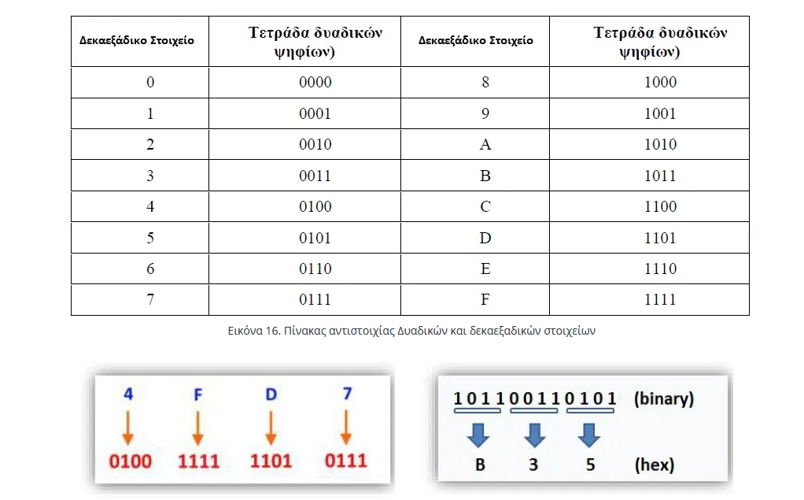
Επομένως θα έχουμε:
AB = 10101011 | 05 = 00000101 | 07 = 00000111 | AE = 10101110 | DE = 11011110 |09 = 00001001
2. Η ταυτότητα του οργανισμού είναι : AB:05:07
3. Το τμήμα της MAC που ορίστηκε από τον κατασκευαστή υλικού είναι : AE:DE:09
4. Το MSB, το πιο σημαντικό byte της φυσικής διεύθυνσης είναι: 10101011
5. Το λιγότερο σημαντικό bit (LSB) του MSB είναι το b0 = 1 (10101011)
6. Το MSB σύμφωνα με την τεχνική little Endian θα αποσταλεί ως εξής:
1 (Μ bit) | 1 (X bit) | 0 | 1 | 0 | 1 | 0 | 1
7. Σύμφωνα με τις τιμές των M bit και X bit η φυσική διεύθυνση χαρακτηρίζεται ως πολυδιανομής και τοπικά διαχειριζόμενη.

ΠΗΓΗ : https://pougaridis.sites.sch.gr/

